A

В каждом из предложенных ниже заданий необходимо использовать процедуры ввода и вывода элементов матрицы по строкам.
- Проверить свойство А^{ТТ}=(А^{Т})^{Т}=А, где А — исходная матрица (n×n), знак Т означает транспонирование. Использовать процедуру транспонирования.
- Задана вещественная матрица А(n×n). Упорядочить элементы матрицы
  - по неубыванию значений максимальных элементов в строках;
  - по неубыванию сумм элементов строк.
- В заданной матрице А(n×n) определить количество строк, которые упорядочены по возрастанию. Использовать подпрограмму проверки упорядоченности строки.
- В матрице А(n×n) определить количество строк, элементы которой образуют арифметическую прогрессию. Использовать подпрограмму проверки строки.
- В заданной матрице А(n×n) найти максимум из всех минимальных элементов матрицы по столбцам.
- В заданной матрице А(n×n) найти минимум всех сумм абсолютных величин элементов матрицы по столбцам. Для нахождения суммы абсолютных величин столбца использовать функцию.
- Подсчитать количество строк матрицы А(n×n), элементы которых образуют монотонную последовательность. Для определения монотонности использовать процедуру.
- Уплотнить матрицу А(n×n) влево и вверх. Для выявления нулевых строк и столбцов и столбцов использовать подпрограмму.
- Матрица А(n×n) просматривается сверху вниз про строкам. Найти скалярное произведение строки и столбца, соответствующих строке с первым найденным отрицательным элементом и последним нулевым.
- Упорядочить строки матрицы по возрастанию их евклидовых норм.
- Проверить, есть ли в матрице А(n×n) строки не содержащие более двух отрицательных элементов.
- Дана матрица А(n×n). Построить вектор, каждый элемент которого содержит наименьший по абсолютной величине элемент строки.
- Составить программу поиска минимального элемента, расположенного под главной диагональю, и максимального элемента, расположенного над главной диагональю заданной вещественной матрицы А(n×n).
- Задана вещественная матрица. Рассматривая ее как вектор строк, упорядочить ее по количеству нечетных элементов в каждой строке.
- Определить номера срок в матрице в которых элементов принадлежащих отрезку [A,B] больше, чем элементов принадлежащих отрезкам 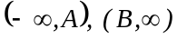.
- Дана матрица А(n×n). Необходимо построить логический вектор, каждый элемент которого принимает значение true, если среди элементов i-ой строки матрицы А есть хотя бы два равных и значение false в противном случае. Воспользоваться логической функцией, которая для i-ой строки выполняет указанную проверку.
- Дана матрица А(n×n). Построить вектор, каждый элемент которого равен количеству равных элементов в соответствующей строке матрицы А. Воспользоваться функцией, которая определяет это количество в i-ой строке матрицы А.
- Дана матрица А(n×n). Необходимо построить логический вектор, каждый элемент которого равен true, если в строке существует элемент, который делит весь массив на две части с одинаковой суммой элементов в каждой.
- Проверить, верно ли, что количество строк матрицы А(n×n), в которой все числа нечетные, кратно заданному числу x.
- Дана матрица A(n×n). Построить логический вектор, каждый элемент которого равен true, если среди элементов соответствующей строки матрицы A есть хотя бы один элемент, принадлежащий отрезку [0.5,1] и false в противном случае. Воспользоваться логической функцией, делающей соответствующую проверку в i-ой строке.
- Дана матрица A(n×n). Построить вектор, каждый элемент которого равен количеству элементов в i-ой строке матрицы A, не принадлежащих отрезку [0,10]. Воспользоваться функцией, делающей соответствующую проверку в i-ой строке.
- Дана матрица A(n×n). Построить вектор, каждый элемент которого равен сумме элементов i-ой строки матрицы A, больших чем значение минимального элемента в этой строке. Воспользоваться функцией, определяющей соответствующую операцию в каждой строке матрицы A.
- Дана матрица A(n×n). Упорядочить строки по не убыванию сумм цифр элементов этой строки. Воспользоваться функцией, определяющей для каждого числа сумму его цифр.
- Элементы матрицы W(n×n) вычисляются по формулам:
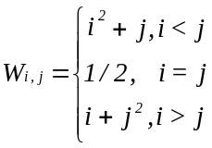
Напечатать строки и столбцы матрицы, на пересечении которых находятся максимальный и минимальный элемент.
- Элементы матрицы A(n×n) вычисляются по формуле:
Сформировать матрицу B:
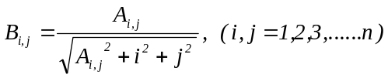.
Вывести на печать сформированные матрицы A, B и их произведение A*B.
- Дана матрица A(n×n), где 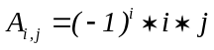. Построить и вывести на печать матрицу B, элементы которой определяются по правилу: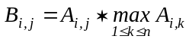
- Элементы матрицы K(n×n) вычисляются по формуле:
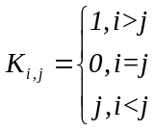
Вывести эту матрицу на печать. Вычислить и вывести на печать скалярное произведение i-ой строки на i-ый столбец ( всего n произведений).
- Элементы матрицы A(n×n) вычисляются по формуле 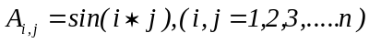. Построить матрицу B, каждый элемент которой вычисляется по формуле 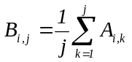. Вывести на печать матрицы A и B.

